**拓展任务**

**课时题目**  如何确定实验中的变量

1.（2019.5海淀初三一模）布氏田鼠有聚群行为。为研究布氏田鼠聚群行为对其生命活动的影响，进行了以下实验。请回答下列问题。

（1）布氏田鼠从食物中获取的有机物，可通过细胞的___________作用，将其中的能量释放出来，一部分用于完成各项生命活动，还有一部分对抵御寒冷、维持________的体温有重要的作用。

（2）将布氏田鼠平均分成四组，在常温和低温下分别测定各组小鼠的体重和摄食量，三周后，四组小鼠的体重变化无显著差异。摄食量变化如下图所示。

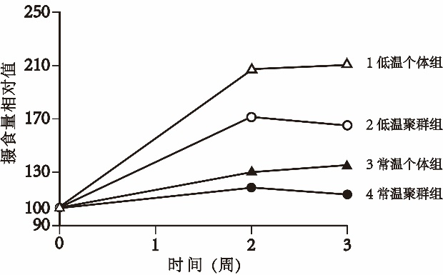

①比较____________组可知，在低温条件下，小鼠需要增加摄食量以抵御寒冷。

②与1组小鼠相比，2组小鼠_______________，可见聚群小鼠不需要大量增加进食即可抵御寒冷。

（3）研究表明，肠道菌群的组成可影响肠道中某种脂肪酸（食物消化产物）的含量，该脂肪酸含量越高，能量需求越低，即对食物的摄入量会减少。为研究聚群行为是否改变小鼠肠道菌群的组成，进行如下实验。

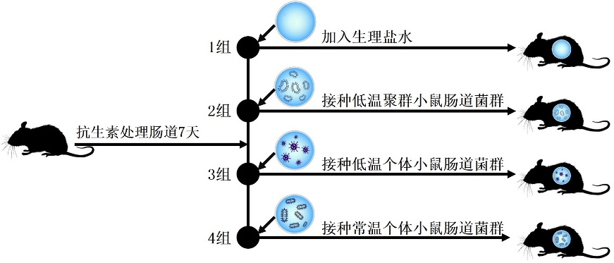

①实验最初用抗生素处理小鼠肠道的目的是_______________________________ 。

②若实验结果检测到第2组小鼠肠道内__________________________，则说明聚群行为小鼠的摄食量改变可能是由肠道菌群引起的。

**2.**（2020.1丰台初三期末）大枣成熟采摘后，需保鲜运输供给市场。气调包装（根据食物的种类采用不同的气体比例进行包装，一般采用的气体有氮气、氧气以及二氧化碳）是目前先进、有效的果蔬保鲜方法之一。科研人员为找到保存大枣保鲜的最佳混合气体比例，做了以下实验：

步骤1：选取刚采摘的脆熟期无损伤、无病虫害的新鲜大枣，清洗后擦干水渍。每盒中放入200克（约14颗）大枣和1包干燥保鲜剂，抽真空。

步骤2：按照下表比例依次充入氧气、二氧化碳和氮气，其中第4组充入普通空气。每组各24盒。

图步骤3：将处理后的材料置于6～8℃的环境中储存，每隔5天从4组中各随机取出3盒，检测其硬度，结果见下图。

表 各组别气体比例（单位：%）

|  |  |  |  |  |
| --- | --- | --- | --- | --- |
| 组别  气体 | 1 | 2 | 3 | 4 |
| 氧气 | 5 | 5 | 5 | 普通空气 |
| 二氧化碳 | 0 | 1 | 2 |
| 氮气 | 95 | 94 | 93 |

说明：空气中氮气的比例约为78%，

氧气的比例约为21%，

二氧化碳的比例约为0.04%

图 大枣硬度随储存时间变化趋势图

（1）本实验中设置第4组的目的是 。

（2）检测大枣硬度所得数据，应计算其 ，以减小误差。

（3）实验结果显示，大枣硬度随储存时间的增加，均有 趋势。第 组硬度下降最为缓慢，能有效延长大枣的鲜脆时间。

（4）大枣表面的微生物会引起大枣腐烂变质，适宜的二氧化碳、氧气、氮气等气体混合能够有效的 （填“促进”或“抑制”）微生物的生长繁殖，同时降低大枣的 作用，从而延长鲜枣的储存时间。

（5）请找出实验步骤中除气调包装外，有利于大枣保鲜的其它方法，并说明理由  
 。（2分）